DAN PLANETA ZEMLJE
Učenici razredne nastave obilježili su Dan planeta Zemlje.
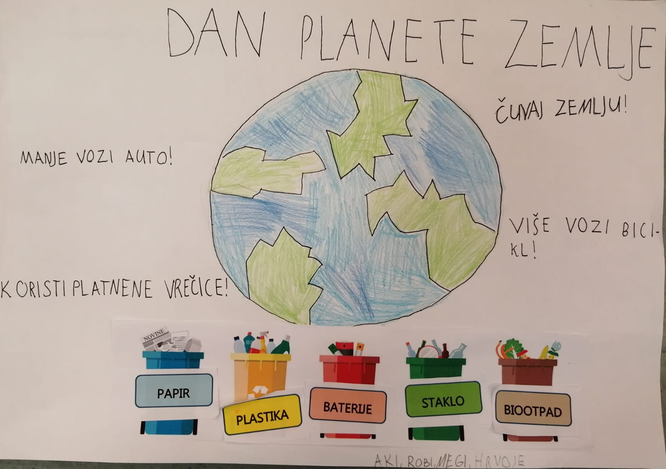
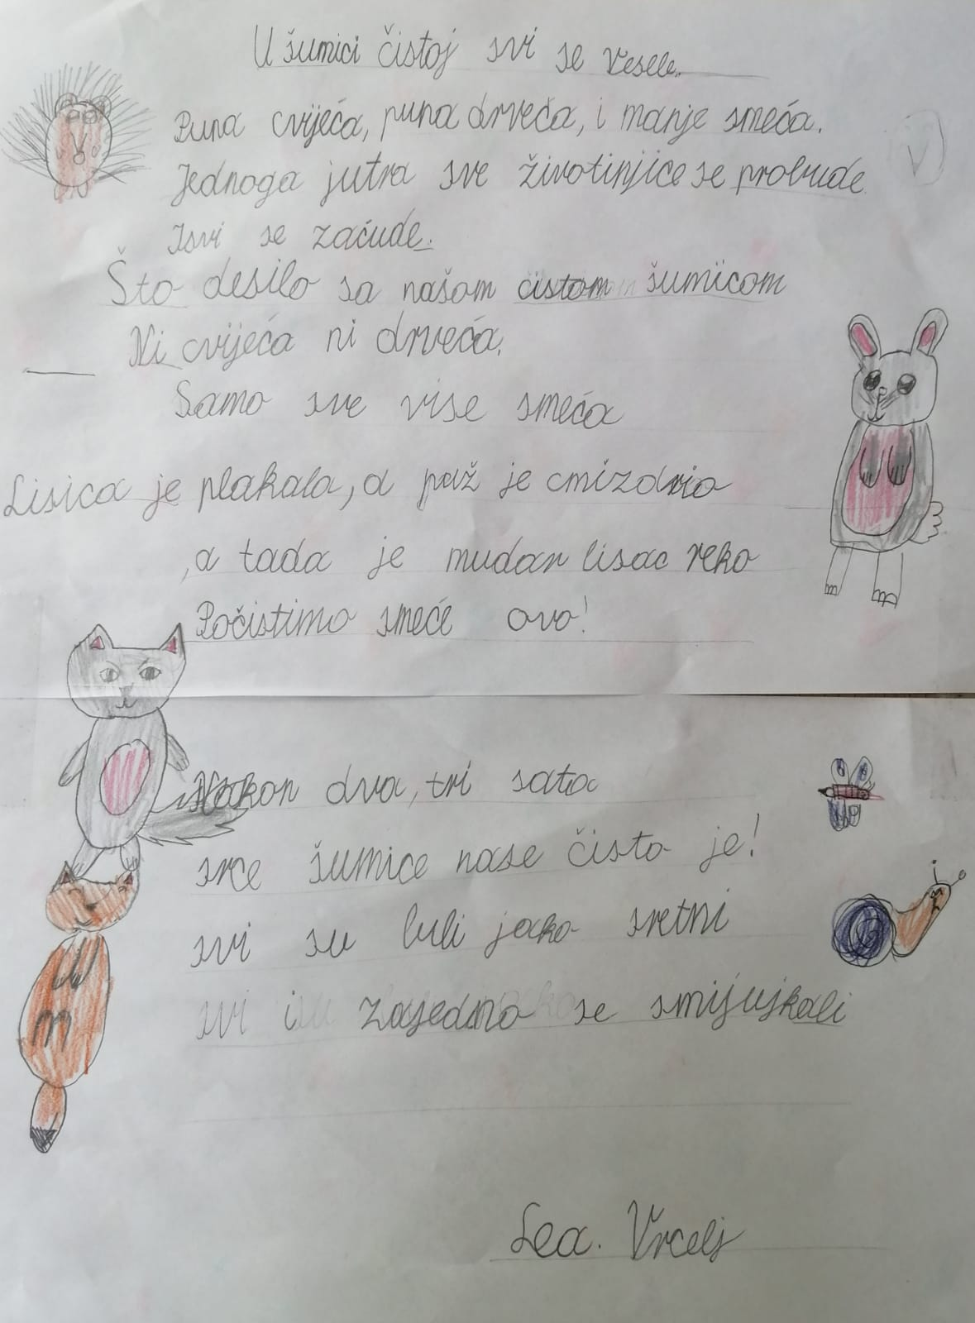
Izrađivali su plakate, pisali pjesmice, male sastavke, slikali, sadili cvijeće , čistili školsko dvorište, učili o reciklaži, o čuvanju okoliša. Aktivnosti su se provodile tijekom mjeseca travnja.

LEA VRCELJ,
2.B

2.B
